LA PRÉSENCE DE LAUDA EN ASIE S'ÉTEND

De nouveaux locaux commerciaux à Singapour, une étape importante pour la poursuite de la croissance

Lauda-Königshofen, le 2 février 2024 - LAUDA Singapore PTE. LTD., une filiale du leader mondial des températures exactes, la société LAUDA DR. R. WOBSER GMBH & CO. KG, a fêté à la fin de l'année dernière l'inauguration de ses nouveaux locaux à Singapour. L'événement s'est déroulé en présence de l'associé gérant, le Dr Gunther Wobser, et du directeur responsable des ventes, de la gestion des produits et du service, le Dr Ralf Hermann, ainsi que d'invités de marque, dont le directeur de la chambre de commerce germano-singapourienne, le Dr Tim Philippi.

Dans son discours de bienvenue, le Dr Wobser a retracé les débuts de l'entreprise en tant que holding régionale en 2007, sa transformation en société de distribution en 2015, ainsi que ses récents succès et ses visions passionnantes pour cette région à fort potentiel de croissance. LAUDA Singapore est certifiée ISO 14001 depuis le 1er juillet 2022 et a remporté de grands succès à Singapour et dans les pays de l'ANASE, ainsi qu'en Corée du Sud et à Taïwan. « L'inauguration des nouveaux locaux est une étape importante pour l'équipe de LAUDA Singapour et illustre la stratégie de LAUDA visant à offrir à ses clients des produits et des services de haute qualité directement sur place », a ajouté le Dr Gunther Wobser. Il a remercié tous ceux qui ont contribué à la création de ce nouveau site impressionnant et a souhaité beaucoup de succès à l'équipe.

Teck Chia Lee, directeur général de LAUDA Singapour, s'est réjoui des opportunités qui permettront à l'entreprise de se développer dans la région. Les nouveaux bureaux du German Centre de Singapour s'étendent sur plus de 200 mètres carrés et se distinguent par une architecture moderne et lumineuse. Outre les équipes de vente et de service, le siège de LAUDA Singapour comprend un centre de formation et un atelier de service doté d'un équipement moderne.

« Avec ce nouveau site, LAUDA Singapore est désormais prête à passer à la prochaine étape de son succès dans le cadre de la stratégie Drive250. Toute l'équipe est fière de faire partie du groupe LAUDA, qui propose depuis près de 70 ans des solutions innovantes et fiables en matière de thermorégulation », a déclaré Teck Chia Lee, qui a remercié l'entreprise pour sa confiance.
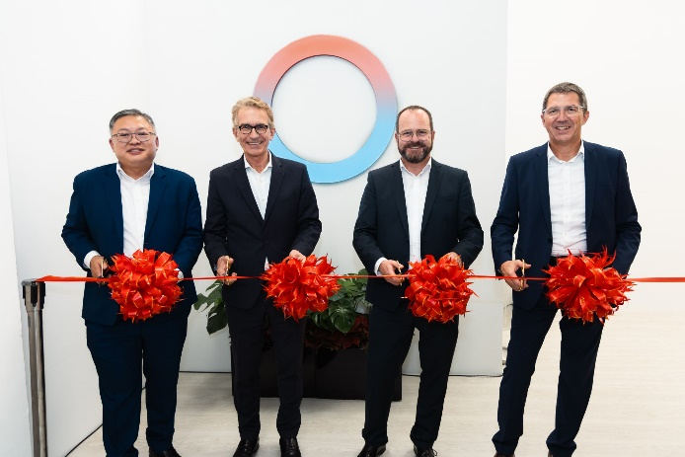
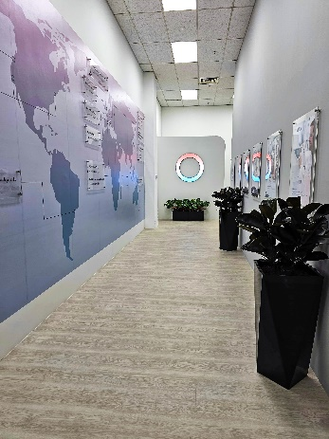
Figure 1 : De g. à d. : Le directeur général de LAUDA Singapour, Teck Chia Lee, le directeur de la chambre de commerce germano-singapourienne, Dr. Tim Philippi, l'associé gérant de LAUDA Dr. Gunther Wobser et le directeur général de LAUDA Dr. Ralf Hermann. © LAUDA
Figure 2 : Les nouveaux locaux commerciaux
à Singapour se distinguent par une architecture moderne et lumineuse.
© LAUDA

Nous sommes LAUDA – le leader mondial en matière de thermorégulation de précision. Nos appareils et installations de thermorégulation sont au cœur d'applications importantes et contribuent ainsi à un avenir meilleur. En tant que fournisseur global, nous garantissons une thermorégulation optimale pour la recherche, la production et le contrôle qualité. Nous sommes un partenaire fiable dans les domaines de l'électromobilité, de l'hydrogène, de la chimie, de la pharmacie/biotechnologie, des semi-conducteurs, ainsi que de la technologie médicale. Grâce à une équipe de conseillers qualifiés et à des solutions innovantes, nous continuons d'enchanter nos clients du monde entier, depuis presque 70 ans d'activité.

Dans l'entreprise, nous avons toujours une longueur d'avance. Nous encourageons nos collaborateurs et nous nous lançons sans cesse des défis : pour un avenir meilleur, que nous construisons ensemble.

Contact presse
Nous mettons très volontiers à disposition de la presse des informations élaborées sur notre entreprise, la LAUDA FabrikGalerie et nos projets dans le secteur de la promotion de l'innovation, de la numérisation et de la gestion des idées. Nous serions heureux de pouvoir échanger en toute liberté avec vous – n'hésitez pas à nous contacter !

CHRISTOPH MUHR
Directeur de la communication d'entreprise
T + 49 (0) 9343 503-349
christoph.muhr@lauda.de

LAUDA DR. R. WOBSER GMBH & CO. KG, Laudaplatz 1, 97922 Lauda-Königshofen, Allemagne/Germany. Société en commandite simple : Siège Lauda-Königshofen, tribunal d'enregistrement Mannheim HRA 560069. Associée responsable personnellement : LAUDA DR. R. WOBSER Verwaltungs-GmbH, siège social Lauda-Königshofen, tribunal d'enregistrement Mannheim HRB 560226. Gérants/managing directors : Dr Gunther Wobser (CEO), Dr Mario Englert (CFO), Dr Ralf Hermann (CSO), Dr Marc Stricker (COO)

